8. pielikums
Dabas lieguma „Rožu purvs” robežu apraksts un shēma

81.pielikums Ministru kabineta 1999.gada 15.jūnija noteikumiem Nr.212

(Pielikums MK 21.10.2003. noteikumu Nr.586 redakcijā, kas grozīta ar MK 30.06.2009. noteikumiem Nr.691, kas piemērojami ar 01.07.2009.)
Dabas lieguma “Rožu purvs” shēma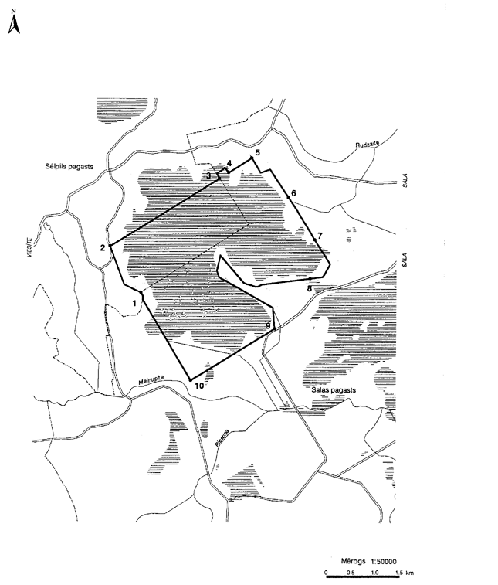
Dabas lieguma “Rožu purvs” robežu apraksts
I. Robežposmu apraksts
Nr.  p.k. | Robežposmu Nr. pēc plāna | Pa kādiem plāna situācijas elementiem robeža noteikta
1 | 2 | 3
Salas novads. Jēkabpils virsmežniecība
1. |  | Sēlpils pagasts. Sēlpils mežniecība
1.1. | 1–2 | No Sēlpils un Salas pagasta robežas uz ziemeļrietumiem pa 59.kvartāla robežu līdz 50., 51. un 59.kvartāla robežu krustpunktam
1.2. | 2–3 | Uz ziemeļaustrumiem pa kvartālstigu 51/59, 52/60, 53/61, 54/62 un 55/63 līdz Sēlpils un Salas pagasta robežai
2. |  | Salas pagasts. Sēlpils mežniecība
2.1. | 3–4 | Uz ziemeļrietumiem, ziemeļaustrumiem un dienvidaustrumiem, apliecot 64.kvartālu, līdz kvartālstigai 64/65
2.2. | 4–5 | Uz dienvidaustrumiem pa 65.kvartāla ziemeļu robežu līdz 65.kvartāla ziemeļaustrumu stūrim
2.3. | 5–6 | Uz dienvidaustrumiem pa valsts meža 65.kvartāla austrumu robežu līdz kvartālstigai 65/74
2.4. | 6–7 | Uz ziemeļaustrumiem, dienvidaustrumiem un dienvidrietumiem pa 74.kvartāla austrumu robežu līdz 74., 76. un 77.kvartāla robežu krustpunktam
2.5. | 7–8 | Uz dienvidaustrumiem un dienvidrietumiem pa valsts meža 76.kvartāla robežu līdz kvartālstigai 75/76
2.6. | 8–9 | Uz ziemeļrietumiem, dienvidrietumiem un tālāk pa valsts meža 75., 72., 71. un 83.kvartāla robežu līdz 83., 88. un 89.kvartāla robežu krustpunktam
2.7. | 9–10 | Uz dienvidrietumiem pa kvartālstigu 83/88, 82/87, 81/86 un 80/84 līdz 79., 80. un 84.kvartāla robežu krustpunktam
2.8. | 10–1 | Uz ziemeļrietumiem pa kvartālstigu 79/80 un 68/69 līdz sākumpunktam
Piezīme. Kvartālu numuri pēc 2001.gada mežu ierīcības datiem.
II. Robežpunktu koordinātas

Nr. p.k. | Robežpunkts | X koordināta | Y koordināta
1. | 1 | 600925 | 6258971
2. | 2 | 600287 | 6259920
3. | 3 | 602535 | 6261309
4. | 4 | 602731 | 6261424
5. | 5 | 603205 | 6261726
6. | 6 | 603966 | 6260925
7. | 7 | 604513 | 6260067
8. | 8 | 604419 | 6259274
9. | 9 | 603696 | 6258246
10. | 10 | 601967 | 6257188

